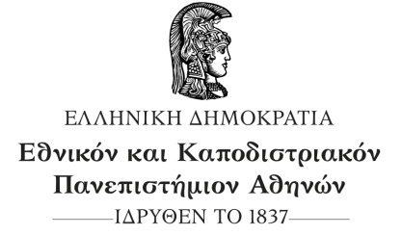

Σχολή Επιστήμης Φυσικής Αγωγής & Αθλητισμού

Τομέας Υγρού Στίβου

**ΑΝΑΚΟΙΝΩΣΗ**

**Παρακαλούνται οι φοιτητές/τριες που θέλουν να παρακολουθήσουν το μάθημα επιλογής του Υγρού Στίβου**

**«Διδακτική και Προπονητική Υδατοσφαίρισης», να επικοινωνήσουν με τη διδάσκουσα του μαθήματος Αγγελική Δούκα μέσω e-mail :** [**geldouka@phed.uoa.gr**](mailto:geldouka@phed.uoa.gr) **για να δηλώσουν τη συμμετοχή τους μέχρι 25/9/2020 και να παρουσιαστούν στην πρώτη συνάντηση για το μάθημα στο κολυμβητήριο της σχολής**

**την Τετάρτη 30/9 ώρα 12.00 π.μ.**

**Η διδάσκουσα**

**Αγγελική Δούκα, μέλος Ε.Ε.Π.**